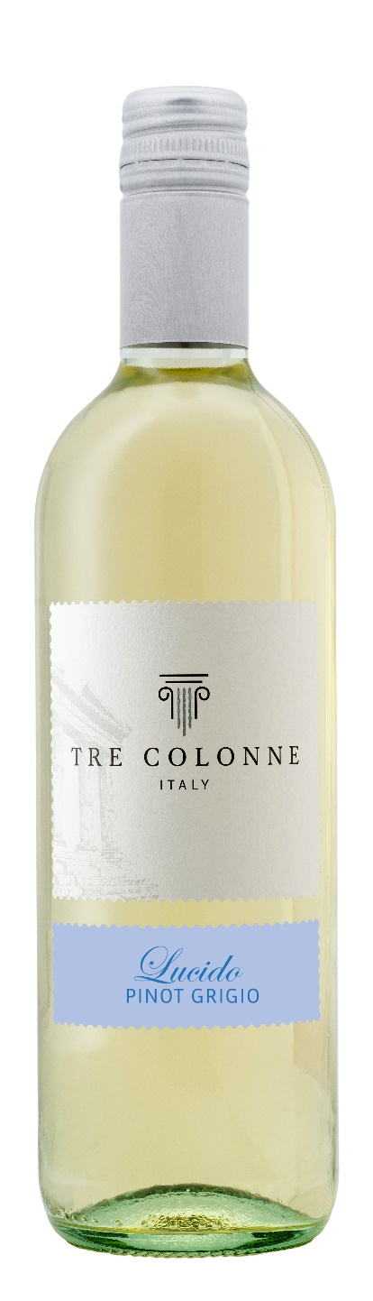
LUCIDO PINOT GRIGIO IGP – TRE COLONNE

Vitigno: Lucido 80%, Pinot Grigio 20%
Alc. Vol.%: 12
Annata: 2025
Zuccheri residui g/l: 5,0
Acidità tot. g/l: 5,6
Regione: Sicilia
Zona di produzione: Vigneti situati nella Sicilia occidentale
Capacità: 750ml, 1500ml

CARATTERISTICHE

Vinificazione: Fermentazione a freddo in serbatoi di acciaio
Resa per ettaro: 14000kg
Colore: Giallo paglierino tenue
Bouquet: Delicato, morbido e fruttato
Sapore: Morbido e piacevolmente rinfrescante

ABBINAMENTI GASTRONOMICI

Ottimo come aperitivo, con piatti di pesce e carni bianche.
Temperatura di servizio 8 °C.
DATI TECNICI / PALLETTIZZAZIONE

Formato da 750ml:
Codice articolo V14022A
GTIN-13 bottiglia 8017868005025
GTIN-13 cartone 8017868005568
Tipo chiusura sughero/vite
Cartoni da 6 bottiglie
Misura pallet 80x120cm
Cartoni/fila 25
Cartoni/pallet 125
Kg/cartone 7,0
Kg/pallet 892

Formato da 1500ml:
Codice articolo V14009B
GTIN-13 bottiglia 8017868005353
GTIN-13 cartone 8017868005629
Tipo chiusura vite
Cartoni da 6 bottiglie
Misura pallet 80x120cm
Cartoni/fila 14
Cartoni/pallet 56
Kg/cartone 13,5
Kg/palllet 790

Contiene solfiti
OGM Free
Revisione 01. 14.05.2026

